Anthime Vanier et Marcelline Bélanger
Mariage: 9 octobre 1898, Sainte Agathe des Monts co.Terrebonne, Québec.
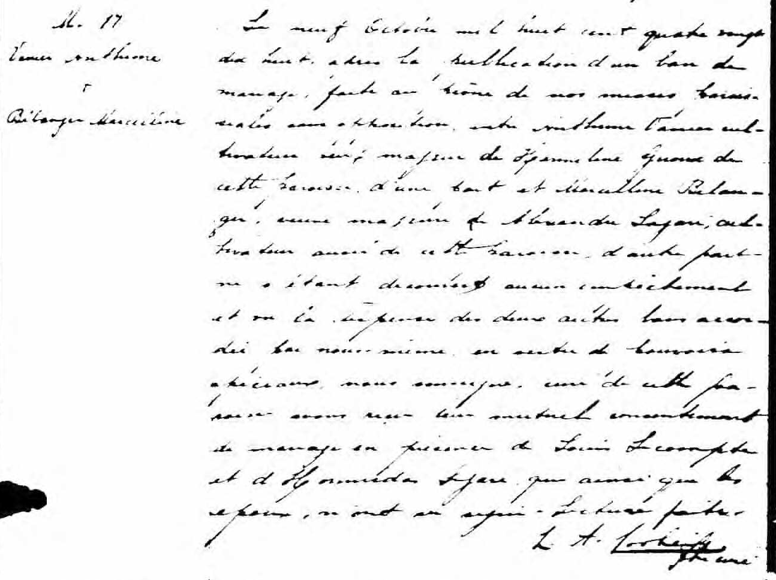
M. 17 Le neuf Octobre mil huit cent quatre vingt dix huit,
Vanier Anthime après la publication d’un ban de mariage, faite au
Et prône de nos messes paroissiales sans opposition,
Bélanger Marcelline entre Anthime Vanier cultivateur veuf majeur de
Herméline Giroux de cette paroisse d’une part et
Marcelline Bélanger veuve majeure de Alexandre
Légaré, cultivateur aussi de cette paroisse, d’autre
part ne s’étant découvert aucun empêchement et
vu la dispense des deux autres bans accordée par
nous même en vertu de pouvoirs spéciaux, nous
soussigné, curé de cette paroisse avons reçu leur
mutuel consentement de mariage en présence de
Louis Lecompte et d’Hormidas Légaré qui ainsi que
les époux n’ont su signé. Lecture faite.

L.A.Corbeil ptre curé

Références : Fond Drouin

